LEMBAR PENGESAHAN

FENOMENA JAPANESE FOOD DIKALANGAN FOOD BLOGGER KOTA BANDUNG
(Japanese Food Phenomenon Of Food Blogger In Bandung City )
Oleh :
M Didit Ramadhan
NPM : 132050296

SKIPRSI
Untuk Memenuhi Salah Satu Syarat Ujian Guna Memperoleh Gelar Sarjana
Pada Program Studi Ilmu Komunikasi
Telah disetujui oleh Pembimbing pada tanggal
Seperti tertera dibawah ini

Bandung 7 Juni 2017
Pembimbing
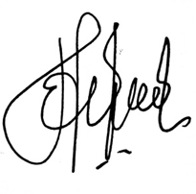
(Dr.Hj.RD Elly Komala,M.Si)
Mengetahui
